
Об утверждении рекомендуемых схем пастбищеоборота на основании геоботанического обследования пастбищ по Аккайынскому району Северо-Казахстанской области на 2025-2029 годы
Постановление акимата Аккайынского района Северо-Казахстанской области от 31 января 2025 года № 13
В соответствии с подпунктом 10) пункта 1 статьи 31 Закона Республики Казахстан "О местном государственном управлении и самоуправлении в Республике Казахстан", подпунктом 3) пункта 1 статьи 9 Закона Республики Казахстан "О пастбищах", акимат Аккайынского района Северо-Казахстанской области ПОСТАНОВЛЯЕТ:
1. Утвердить рекомендуемые схемы пастбищеоборота на основании геоботанического обследования пастбищ по Аккайынскому району Северо-Казахстанской области на 2025 -2029 годы, согласно приложениям 1, 2, 3, 4, 5, 6, 7, 8, 9, 10, 11, 12, 13, 14, 15 к настоящему постановлению.
2. Коммунальному государственному учреждению "Отдел земельных отношений акимата Аккайынского района Северо-Казахстанской области" обеспечить:
1) в течении пяти рабочих дней со дня подписания настоящего постановления направление его копии в электроном виде на казахском и русском языках в филиал республиканского государственного предприятия на праве хозяйственного ведения "Институт законодательства и правовой информации Республики Казахстан" Министерства юстиции Республики Казахстан по Северо-Казахстанской области для официального опубликования и включения в Эталонный контрольный банк нормативных правовых актов Республики Казахстан.
2) размещение настоящего постановления на интернет-ресурсе акимата Аккайынского района Северо-Казахстанской области после его официального опубликования.
3. Контроль за исполнением настоящего постановления возложить на курирующего заместителя акима района.
4. Настоящее постановление вводится в действие со дня его подписания.
Аким района | Ж. Құсайын
Приложение 1
к постановлению акимата
Аккайынского района
Северо-Казахстанской области
от "31" января 2025 года
№ 13
Схема пастбищеоборотов на основании геоботанического обследования по Аралагашскому сельскому округу

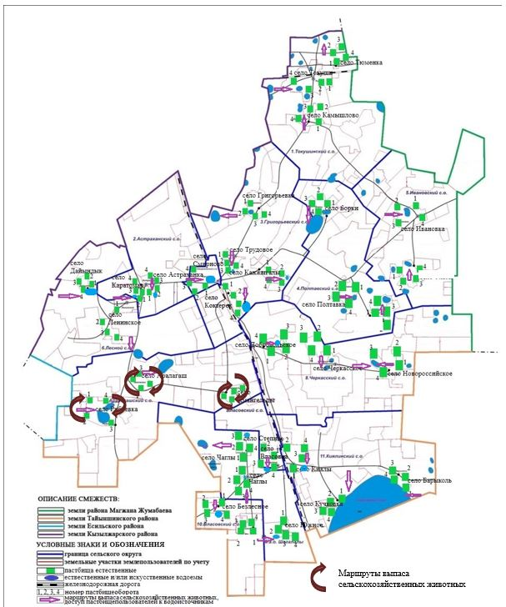

Приложение 2
к постановлению акимата
Аккайынского района
Северо-Казахстанской области
от "31" января 2025 года
№ 13
Схема пастбищеоборотов на основании геоботанического обследования по Астраханскому сельскому округу

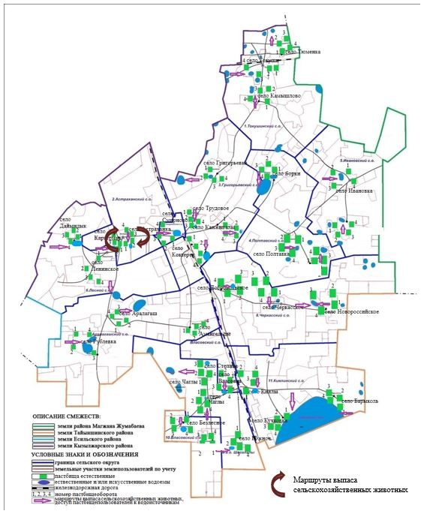

Приложение 3
к постановлению акимата
Аккайынского района
Северо-Казахстанской области
от "31" января 2025 года
№ 13
Схема пастбищеоборотов на основании геоботанического обследования по Власовскому сельскому округу

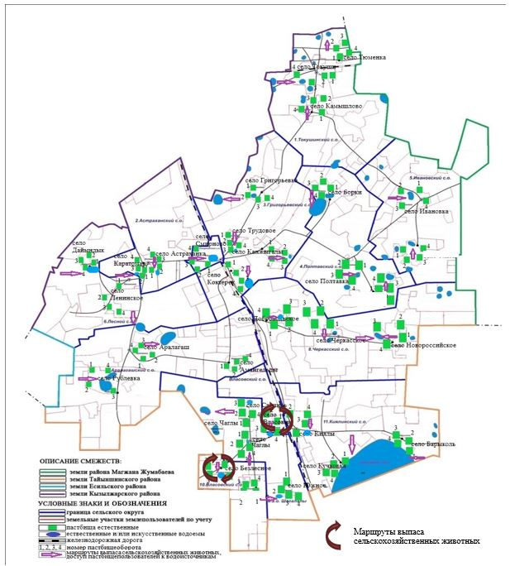

Приложение4
к постановлению акимата
Аккайынского района
Северо-Казахстанской области
от "31" января 2025 года
№ 13
Схема пастбищеоборотов на основании геоботанического обследования по Григорьевскому сельскому округу

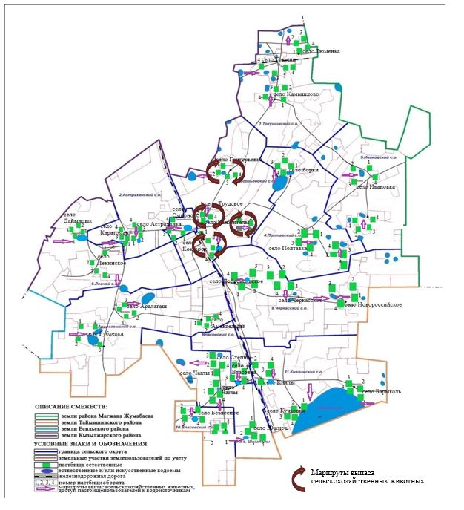

Приложение5
к постановлению акимата
Аккайынского района
Северо-Казахстанской области
от "31" января 2025 года
№ 13
Схема пастбищеоборотов на основании геоботанического обследования по Ивановскому сельскому округу

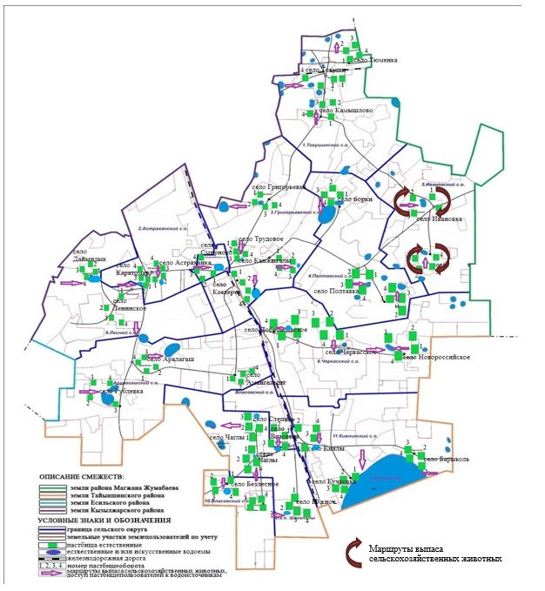

Приложение 6
к постановлению акимата
Аккайынского района
Северо-Казахстанской области
от "31" января 2025 года
№ 13
Схема пастбищеоборотов на основании геоботанического обследования по Киялинскому сельскому округу

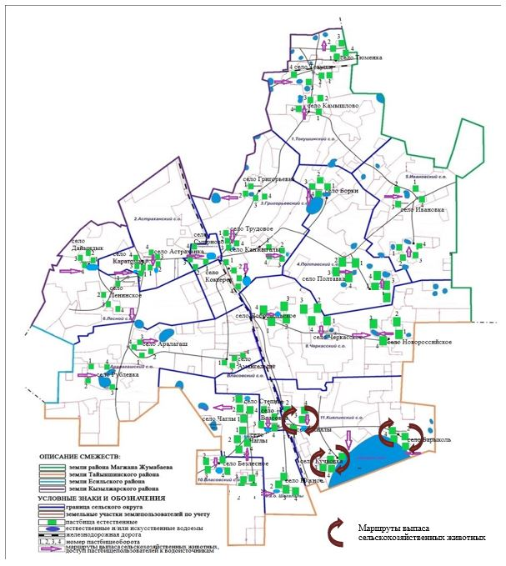

Приложение 7
к постановлению акимата
Аккайынского района
Северо-Казахстанской области
от "31" января 2025 года
№ 13
Схема пастбищеоборотов на основании геоботанического обследования по Лесному сельскому округу

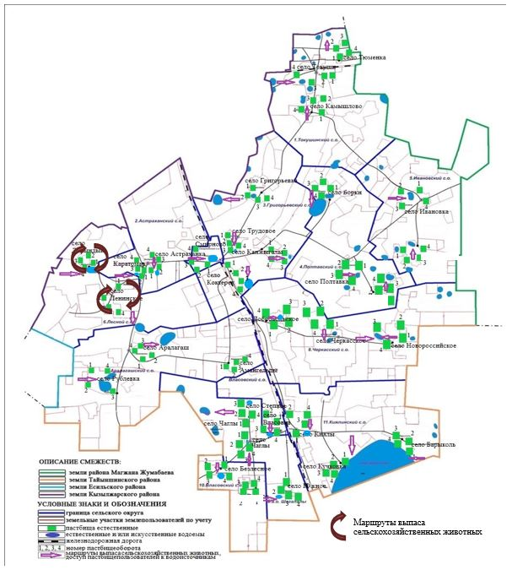

Приложение 8
к постановлению акимата
Аккайынского района
Северо-Казахстанской области
от "31" января 2025 года
№ 13
Схема пастбищеоборотов на основании геоботанического обследования по Полтавскому сельскому округу

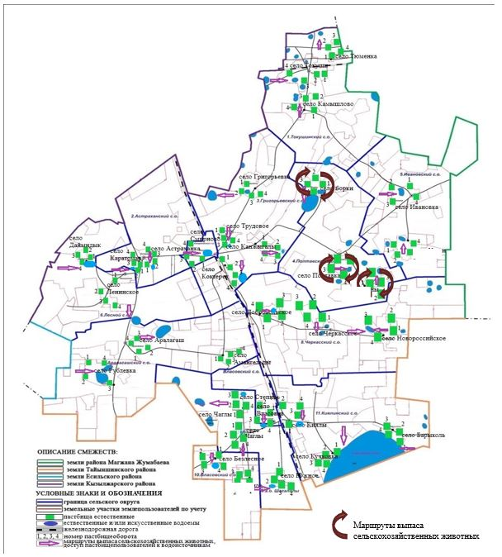

Приложение 9
к постановлению акимата
Аккайынского района
Северо-Казахстанской области
от "31" января 2025 года
№ 13
Схема пастбищеоборотов на основании геоботанического обследования по Смирновскому сельскому округу

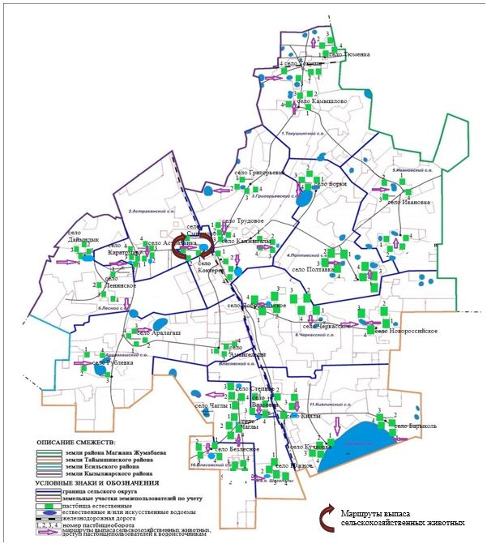

Приложение 10
к постановлению акимата
Аккайынского района
Северо-Казахстанской области
от "31" января 2025 года
№ 13
Схема пастбищеоборотов на основании геоботанического обследования по Токушинскому сельскому округу

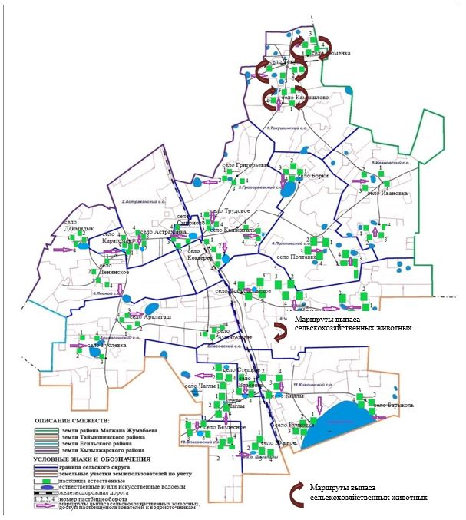

Приложение 11
к постановлению акимата
Аккайынского района
Северо-Казахстанской области
от "31" января 2025 года
№ 13
Схема пастбищеоборотов на основании геоботанического обследования по сельскому округу Шагалалы

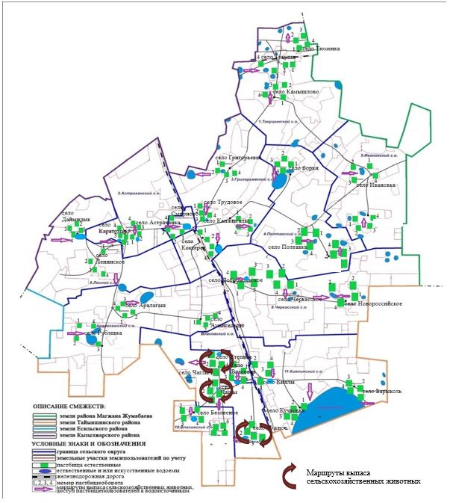

Приложение 12
к постановлению акимата
Аккайынского района
Северо-Казахстанской области
от "31" января 2025 года
№ 13
Схема пастбищеоборотов на основании геоботанического обследования по Черкасскому сельскому округу

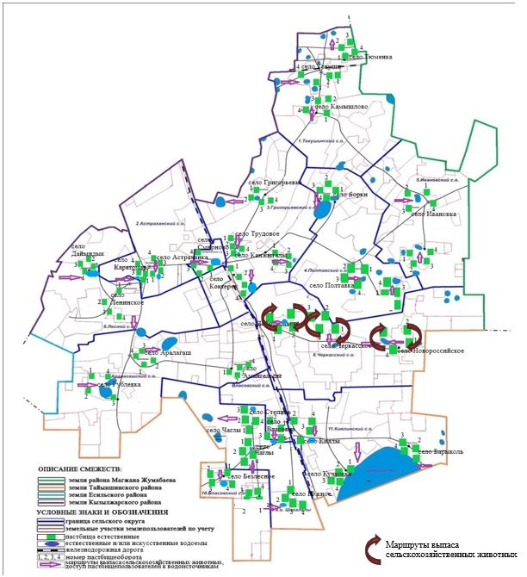

Приложение 13
к постановлению акимата
Аккайынского района
Северо-Казахстанской области
от "31" января 2025 года
№ 13
Календарный график по использованию пастбищ, устанавливающий сезонные маршруты выпаса и передвижения сельскохозяйственных животных
№ | Наименование сельского округа | Годы | Номера полей
№ | Наименование сельского округа | Годы | I | II | III | IV
1 | Аралагашский | 2025 | весений сезон | летний сезон | осенний сезон | отдыхающий участок
1 | Аралагашский | 2026 | отдыхающий участок | весений сезон | летний сезон | осенний сезон
1 | Аралагашский | 2027 | осенний сезон | отдыхающий участок | весений сезон | летний сезон
1 | Аралагашский | 2028 | летний сезон | осений сезон | отдыхающий участок | весений сезон
1 | Аралагашский | 2029 | весений сезон | летний сезон | осенний сезон | отдыхающий участок
2 | Астраханский | 2025 | весений сезон | летний сезон | осенний сезон | отдыхающий участок
2 | Астраханский | 2026 | отдыхающий участок | весений сезон | летний сезон | осенний сезон
2 | Астраханский | 2027 | летний сезон | осений сезон | отдыхающий участок | весений сезон
2 | Астраханский | 2028 | осенний сезон | отдыхающий участок | весений сезон | летний сезон
2 | Астраханский | 2029 | летний сезон | осений сезон | отдыхающий участок | весений сезон
3 | Власовский | 2025 | весений сезон | летний сезон | осенний сезон | отдыхающий участок
3 | Власовский | 2026 | отдыхающий участок | весений сезон | летний сезон | осенний сезон
3 | Власовский | 2027 | летний сезон | осений сезон | отдыхающий участок | весений сезон
3 | Власовский | 2028 | осенний сезон | отдыхающий участок | весений сезон | летний сезон
3 | Власовский | 2029 | летний сезон | осений сезон | отдыхающий участок | весений сезон
4 | Григорьевский | 2025 | весений сезон | летний сезон | осенний сезон | отдыхающий участок
4 | Григорьевский | 2026 | отдыхающий участок | весений сезон | летний сезон | осенний сезон
4 | Григорьевский | 2027 | летний сезон | осений сезон | отдыхающий участок | весений сезон
4 | Григорьевский | 2028 | осенний сезон | отдыхающий участок | весений сезон | летний сезон
4 | Григорьевский | 2029 | летний сезон | осений сезон | отдыхающий участок | весений сезон
5 | Ивановский | 2025 | весений сезон | летний сезон | осенний сезон | отдыхающий участок
5 | Ивановский | 2026 | отдыхающий участок | весений сезон | летний сезон | осенний сезон
5 | Ивановский | 2027 | летний сезон | осений сезон | отдыхающий участок | весений сезон
5 | Ивановский | 2028 | осенний сезон | отдыхающий участок | весений сезон | летний сезон
5 | Ивановский | 2029 | летний сезон | осений сезон | отдыхающий участок | весений сезон
6 | Киялинский | 2025 | весений сезон | летний сезон | осенний сезон | отдыхающий участок
6 | Киялинский | 2026 | отдыхающий участок | весений сезон | летний сезон | осенний сезон
6 | Киялинский | 2027 | летний сезон | осений сезон | отдыхающий участок | весений сезон
6 | Киялинский | 2028 | осенний сезон | отдыхающий участок | весений сезон | летний сезон
6 | Киялинский | 2029 | летний сезон | осений сезон | отдыхающий участок | весений сезон
7 | Лесной | 2025 | весений сезон | летний сезон | осенний сезон | отдыхающий участок
7 | Лесной | 2026 | отдыхающий участок | весений сезон | летний сезон | осенний сезон
7 | Лесной | 2027 | летний сезон | осений сезон | отдыхающий участок | весений сезон
7 | Лесной | 2028 | осенний сезон | отдыхающий участок | весений сезон | летний сезон
7 | Лесной | 2029 | летний сезон | осений сезон | отдыхающий участок | весений сезон
8 | Полтавский | 2025 | весений сезон | летний сезон | осенний сезон | отдыхающий участок
8 | Полтавский | 2026 | отдыхающий участок | весений сезон | летний сезон | осенний сезон
8 | Полтавский | 2027 | летний сезон | осений сезон | отдыхающий участок | весений сезон
8 | Полтавский | 2028 | осенний сезон | отдыхающий участок | весений сезон | летний сезон
8 | Полтавский | 2029 | летний сезон | осений сезон | отдыхающий участок | весений сезон
9 | Смирновский | 2025 | весений сезон | летний сезон | осенний сезон | отдыхающий участок
9 | Смирновский | 2026 | отдыхающий участок | весений сезон | летний сезон | осенний сезон
9 | Смирновский | 2027 | летний сезон | осений сезон | отдыхающий участок | весений сезон
9 | Смирновский | 2028 | осенний сезон | отдыхающий участок | весений сезон | летний сезон
9 | Смирновский | 2029 | летний сезон | осений сезон | отдыхающий участок | весений сезон
10 | Токушинский | 2025 | весений сезон | летний сезон | осенний сезон | отдыхающий участок
10 | Токушинский | 2026 | отдыхающий участок | весений сезон | летний сезон | осенний сезон
10 | Токушинский | 2027 | летний сезон | осений сезон | отдыхающий участок | весений сезон
10 | Токушинский | 2028 | осенний сезон | отдыхающий участок | весений сезон | летний сезон
10 | Токушинский | 2029 | летний сезон | осений сезон | отдыхающий участок | весений сезон
11 | Шагалалы | 2025 | весений сезон | летний сезон | осенний сезон | отдыхающий участок
11 | Шагалалы | 2026 | отдыхающий участок | весений сезон | летний сезон | осенний сезон
11 | Шагалалы | 2027 | летний сезон | осений сезон | отдыхающий участок | весений сезон
11 | Шагалалы | 2028 | осенний сезон | отдыхающий участок | весений сезон | летний сезон
11 | Шагалалы | 2029 | летний сезон | осений сезон | отдыхающий участок | весений сезон
12 | Черкасский | 2025 | весений сезон | летний сезон | осенний сезон | отдыхающий участок
12 | Черкасский | 2026 | отдыхающий участок | весений сезон | летний сезон | осенний сезон
12 | Черкасский | 2027 | летний сезон | осений сезон | отдыхающий участок | весений сезон
12 | Черкасский | 2028 | осенний сезон | отдыхающий участок | весений сезон | летний сезон
12 | Черкасский | 2029 | летний сезон | осений сезон | отдыхающий участок | весений сезон
Приложение 14
к постановлению акимата
Аккайынского района
Северо-Казахстанской области
от "31" января 2025 года
№ 13
Занимаемая площадь пастбищ при установлении сезонных маршрутов выпаса и передвижения сельскохозяйственных животных
№ | Наименование сельского округа | Наименование населенного пункта | Годы | Общая площадь пастбищ (га) | Номера полей и площадь пастбищ (га)
 |  |  |  |  | 1 | 2 | 3 | 4
1 | Аралагашский | Аралагаш | 2025 | 2405 | 601 | 601 | 601 | 601
1 | Аралагашский | Амангельды | 2025 | 979 | 244 | 245 | 245 | 245
1 | Аралагашский | Рублевка | 2025 | 2123 | 530 | 531 | 531 | 531
1 | Аралагашский | Аралагаш | 2026 | 2405 | 601 | 601 | 601 | 601
1 | Аралагашский | Амангельды | 2026 | 979 | 244 | 245 | 245 | 245
1 | Аралагашский | Рублевка | 2026 | 2123 | 530 | 531 | 531 | 531
1 | Аралагашский | Аралагаш | 2027 | 2405 | 601 | 601 | 601 | 601
1 | Аралагашский | Амангельды | 2027 | 979 | 244 | 245 | 245 | 245
1 | Аралагашский | Рублевка | 2027 | 2123 | 530 | 531 | 531 | 531
1 | Аралагашский | Аралагаш | 2028 | 2405 | 601 | 601 | 601 | 601
1 | Аралагашский | Амангельды | 2028 | 979 | 244 | 245 | 245 | 245
1 | Аралагашский | Рублевка | 2028 | 2123 | 530 | 531 | 531 | 531
1 | Аралагашский | Аралагаш | 2029 | 2405 | 601 | 601 | 601 | 601
1 | Аралагашский | Амангельды | 2029 | 979 | 244 | 245 | 245 | 245
1 | Аралагашский | Рублевка | 2029 | 2123 | 530 | 531 | 531 | 531
2 | Астраханский | Астраханка | 2025 | 1446 | 361 | 361 | 362 | 362
2 | Астраханский | Каратомар | 2025 | 436 | 109 | 109 | 109 | 109
2 | Астраханский | Астраханка | 2026 | 1446 | 361 | 361 | 362 | 362
2 | Астраханский | Каратомар | 2026 | 436 | 109 | 109 | 109 | 109
2 | Астраханский | Астраханка | 2027 | 1446 | 361 | 361 | 362 | 362
2 | Астраханский | Каратомар | 2027 | 436 | 109 | 109 | 109 | 109
2 | Астраханский | Астраханка | 2028 | 1446 | 361 | 361 | 362 | 362
2 | Астраханский | Каратомар | 2028 | 436 | 109 | 109 | 109 | 109
2 | Астраханский | Астраханка | 2029 | 1446 | 361 | 361 | 362 | 362
2 | Астраханский | Каратомар | 2029 | 436 | 109 | 109 | 109 | 109
3 | Власовский | Власовка | 2025 | 900 | 225 | 225 | 225 | 225
3 | Власовский | Безлесное | 2025 | 397 | 99 | 99 | 99 | 100
3 | Власовский | Власовка | 2026 | 900 | 225 | 225 | 225 | 225
3 | Власовский | Безлесное | 2026 | 397 | 99 | 99 | 99 | 100
3 | Власовский | Власовка | 2027 | 900 | 225 | 225 | 225 | 225
3 | Власовский | Безлесное | 2027 | 397 | 99 | 99 | 99 | 100
3 | Власовский | Власовка | 2028 | 900 | 225 | 225 | 225 | 225
3 | Власовский | Безлесное | 2028 | 397 | 99 | 99 | 99 | 100
3 | Власовский | Власовка | 2029 | 900 | 225 | 225 | 225 | 225
3 | Власовский | Безлесное | 2029 | 397 | 99 | 99 | 99 | 100
4 | Григорьевский | Трудовое | 2025 | 796 | 199 | 199 | 199 | 199
4 | Григорьевский | Григорьевка | 2025 | 738 | 184 | 184 | 185 | 185
4 | Григорьевский | Коктерек | 2025 | 1352 | 338 | 338 | 338 | 338
4 | Григорьевский | Кенжегалы | 2025 | 1675 | 418 | 418 | 419 | 420
4 | Григорьевский | Трудовое | 2026 | 796 | 199 | 199 | 199 | 199
4 | Григорьевский | Григорьевка | 2026 | 738 | 184 | 184 | 185 | 185
4 | Григорьевский | Коктерек | 2026 | 1352 | 338 | 338 | 338 | 338
4 | Григорьевский | Кенжегалы | 2026 | 1675 | 418 | 418 | 419 | 420
4 | Григорьевский | Трудовое | 2027 | 796 | 199 | 199 | 199 | 199
4 | Григорьевский | Григорьевка | 2027 | 738 | 184 | 184 | 185 | 185
4 | Григорьевский | Коктерек | 2027 | 1352 | 338 | 338 | 338 | 338
4 | Григорьевский | Кенжегалы | 2027 | 1675 | 418 | 418 | 419 | 420
4 | Григорьевский | Трудовое | 2028 | 796 | 199 | 199 | 199 | 199
4 | Григорьевский | Григорьевка | 2028 | 738 | 184 | 184 | 185 | 185
4 | Григорьевский | Коктерек | 2028 | 1352 | 338 | 338 | 338 | 338
4 | Григорьевский | Кенжегалы | 2028 | 1675 | 418 | 418 | 419 | 420
4 | Григорьевский | Трудовое | 2029 | 796 | 199 | 199 | 199 | 199
4 | Григорьевский | Григорьевка | 2029 | 738 | 184 | 184 | 185 | 185
4 | Григорьевский | Коктерек | 2029 | 1352 | 338 | 338 | 338 | 338
4 | Григорьевский | Кенжегалы | 2029 | 1675 | 418 | 418 | 419 | 420
5 | Ивановский | Ивановка | 2025 | 1596 | 399 | 399 | 399 | 399
5 | Ивановский | Ивановка | 2026 | 1596 | 399 | 399 | 399 | 399
5 | Ивановский | Ивановка | 2027 | 1596 | 399 | 399 | 399 | 399
5 | Ивановский | Ивановка | 2028 | 1596 | 399 | 399 | 399 | 399
5 | Ивановский | Ивановка | 2029 | 1596 | 399 | 399 | 399 | 399
6 | Киялинский | Киялы | 2025 | 1144 | 286 | 286 | 286 | 286
6 | Киялинский | Барыколь | 2025 | 283 | 70 | 71 | 71 | 71
6 | Киялинский | Кучковка | 2025 | 432 | 108 | 108 | 108 | 108
6 | Киялинский | Киялы | 2026 | 1144 | 286 | 286 | 286 | 286
6 | Киялинский | Барыколь | 2026 | 283 | 70 | 71 | 71 | 71
6 | Киялинский | Кучковка | 2026 | 432 | 108 | 108 | 108 | 108
6 | Киялинский | Киялы | 2027 | 1144 | 286 | 286 | 286 | 286
6 | Киялинский | Барыколь | 2027 | 283 | 70 | 71 | 71 | 71
6 | Киялинский | Кучковка | 2027 | 432 | 108 | 108 | 108 | 108
6 | Киялинский | Киялы | 2028 | 1144 | 286 | 286 | 286 | 286
6 | Киялинский | Барыколь | 2028 | 283 | 70 | 71 | 71 | 71
6 | Киялинский | Кучковка | 2028 | 432 | 108 | 108 | 108 | 108
6 | Киялинский | Киялы | 2029 | 1144 | 286 | 286 | 286 | 286
6 | Киялинский | Барыколь | 2029 | 283 | 70 | 71 | 71 | 71
6 | Киялинский | Кучковка | 2029 | 432 | 108 | 108 | 108 | 108
7 | Лесной | Ленинское | 2025 | 1850 | 462 | 462 | 463 | 463
7 | Лесной | Дайындык | 2025 | 342 | 85 | 85 | 86 | 86
7 | Лесной | Ленинское | 2026 | 1850 | 462 | 462 | 463 | 463
7 | Лесной | Дайындык | 2026 | 342 | 85 | 85 | 86 | 86
7 | Лесной | Ленинское | 2027 | 1850 | 462 | 462 | 463 | 463
7 | Лесной | Дайындык | 2027 | 342 | 85 | 85 | 86 | 86
7 | Лесной | Ленинское | 2028 | 1850 | 462 | 462 | 463 | 463
7 | Лесной | Дайындык | 2028 | 342 | 85 | 85 | 86 | 86
7 | Лесной | Ленинское | 2029 | 1850 | 462 | 462 | 463 | 463
7 | Лесной | Дайындык | 2029 | 342 | 85 | 85 | 86 | 86
8 | Полтавский | Полтавка | 2025 | 1219 | 304 | 304 | 305 | 306
8 | Полтавский | Борки | 2025 | 970 | 242 | 242 | 243 | 243
8 | Полтавский | Полтавка | 2026 | 1219 | 304 | 304 | 305 | 306
8 | Полтавский | Борки | 2026 | 970 | 242 | 242 | 243 | 243
8 | Полтавский | Полтавка | 2027 | 1219 | 304 | 304 | 305 | 306
8 | Полтавский | Борки | 2027 | 970 | 242 | 242 | 243 | 243
8 | Полтавский | Полтавка | 2028 | 1219 | 304 | 304 | 305 | 306
8 | Полтавский | Борки | 2028 | 970 | 242 | 242 | 243 | 243
8 | Полтавский | Полтавка | 2029 | 1219 | 304 | 304 | 305 | 306
8 | Полтавский | Борки | 2029 | 970 | 242 | 242 | 243 | 243
9 | Смирновский | Смирново | 2025 | 1647 | 411 | 411 | 412 | 413
9 | Смирновский | Смирново | 2026 | 1647 | 411 | 411 | 412 | 413
9 | Смирновский | Смирново | 2027 | 1647 | 411 | 411 | 412 | 413
9 | Смирновский | Смирново | 2028 | 1647 | 411 | 411 | 412 | 413
9 | Смирновский | Смирново | 2029 | 1647 | 411 | 411 | 412 | 413
10 | Токушинский | Токуши | 2025 | 2085 | 521 | 521 | 521 | 522
10 | Токушинский | Камышлово | 2025 | 865 | 216 | 216 | 216 | 217
10 | Токушинский | Тюменка | 2025 | 609 | 152 | 152 | 152 | 153
10 | Токушинский | Токуши | 2026 | 2085 | 521 | 521 | 521 | 522
10 | Токушинский | Камышлово | 2026 | 865 | 216 | 216 | 216 | 217
10 | Токушинский | Тюменка | 2026 | 609 | 152 | 152 | 152 | 153
10 | Токушинский | Токуши | 2027 | 2085 | 521 | 521 | 521 | 522
10 | Токушинский | Камышлово | 2027 | 865 | 216 | 216 | 216 | 217
10 | Токушинский | Тюменка | 2027 | 609 | 152 | 152 | 152 | 153
10 | Токушинский | Токуши | 2028 | 2085 | 521 | 521 | 521 | 522
10 | Токушинский | Камышлово | 2028 | 865 | 216 | 216 | 216 | 217
10 | Токушинский | Тюменка | 2028 | 609 | 152 | 152 | 152 | 153
10 | Токушинский | Токуши | 2029 | 2085 | 521 | 521 | 521 | 522
10 | Токушинский | Камышлово | 2029 | 865 | 216 | 216 | 216 | 217
10 | Токушинский | Тюменка | 2029 | 609 | 152 | 152 | 152 | 153
11 | Шагалалы | Шагалалы | 2025 | 1537 | 384 | 384 | 384 | 385
11 | Шагалалы | Степное | 2025 | 606 | 151 | 151 | 151 | 152
11 | Шагалалы | Южное | 2025 | 345 | 86 | 86 | 86 | 87
11 | Шагалалы | Шагалалы | 2026 | 1537 | 384 | 384 | 384 | 385
11 | Шагалалы | Степное | 2026 | 606 | 151 | 151 | 151 | 152
11 | Шагалалы | Южное | 2026 | 345 | 86 | 86 | 86 | 87
11 | Шагалалы | Шагалалы | 2027 | 1537 | 384 | 384 | 384 | 385
11 | Шагалалы | Степное | 2027 | 606 | 151 | 151 | 151 | 152
11 | Шагалалы | Южное | 2027 | 345 | 86 | 86 | 86 | 87
11 | Шагалалы | Шагалалы | 2028 | 1537 | 384 | 384 | 384 | 385
11 | Шагалалы | Степное | 2028 | 606 | 151 | 151 | 151 | 152
11 | Шагалалы | Южное | 2028 | 345 | 86 | 86 | 86 | 87
11 | Шагалалы | Шагалалы | 2029 | 1537 | 384 | 384 | 384 | 385
11 | Шагалалы | Степное | 2029 | 606 | 151 | 151 | 151 | 152
11 | Шагалалы | Южное | 2029 | 345 | 86 | 86 | 86 | 87
12 | Черкасский | Черкасское | 2025 | 929 | 232 | 232 | 232 | 233
12 | Черкасский | Добровольское | 2025 | 639 | 159 | 160 | 160 | 160
12 | Черкасский | Новороссийское | 2025 | 1152 | 288 | 288 | 288 | 288
12 | Черкасский | Черкасское | 2026 | 929 | 232 | 232 | 232 | 233
12 | Черкасский | Добровольское | 2026 | 639 | 159 | 160 | 160 | 160
12 | Черкасский | Новороссийское | 2026 | 1152 | 288 | 288 | 288 | 288
12 | Черкасский | Черкасское | 2027 | 929 | 232 | 232 | 232 | 233
12 | Черкасский | Добровольское | 2027 | 639 | 159 | 160 | 160 | 160
12 | Черкасский | Новороссийское | 2027 | 1152 | 288 | 288 | 288 | 288
12 | Черкасский | Черкасское | 2028 | 929 | 232 | 232 | 232 | 233
12 | Черкасский | Добровольское | 2028 | 639 | 159 | 160 | 160 | 160
12 | Черкасский | Новороссийское | 2028 | 1152 | 288 | 288 | 288 | 288
12 | Черкасский | Черкасское | 2029 | 929 | 232 | 232 | 232 | 233
12 | Черкасский | Добровольское | 2029 | 639 | 159 | 160 | 160 | 160
12 | Черкасский | Новороссийское | 2029 | 1152 | 288 | 288 | 288 | 288
Приложение15
к постановлению акимата
Аккайынского района
Северо-Казахстанской области
от "31" января 2025 года
№ 13
Информация о типах и видах растительности, еҰ урожайности и культурнотехнискому состоянию пастбищных угодий
№ | Наименование сельского округа | Типы и виды растительности | Площадь пастбищ (га) | Урожайность поедаемых растений на средний год ц/га сухой массы |  |  | Культуртех-ническое состояние
 |  |  |  | весна | лето | осень | Культуртех-ническое состояние
1 | Аралагашский | Мятликово-кострово-сорнотравные на лугово-черноземных среднемощных легкоглинистых почвах (мятлик луговой, костер безостый, полынь высокая, осот полевой) | 25573 | 7,6 | 12,9 | 10,5 | Чистые
1 | Аралагашский | Пырейно-подорожниково-полынные на солонцах луговых легкоглинистых почвах (пырей ползучий, подорожник большой, полынь нитрозная) | 25573 | 3,0 | 5,0 | 6,5 | Чистые
1 | Аралагашский | Злаково-полынно-разнотравные на солонцах лугово-черноземных легкоглинистых почвах (типчак, костер безостый, полынь понтийская, синеголовник плоский, подорожник средний) | 25573 | 1,9 | 2,8 | 3,6 | Чистые
1 | Аралагашский | Кострово-злаковые на лугово-черноземных солонцеватых легкоглинистых почвах (костер безостый, типчак, мятлик луговой) | 25573 | 1,8 | 2,8 | 2,3 | Чистые
2 | Астрахханский | Злаково-разнотравно-полынные на лугово-черноземных среднемощных легкоглинистых почвах (вейник наземный, лабазник вязолистный, полынь понтийская) | 5424 | 7,5 | 12,5 | 8,0 | Чистые
2 | Астрахханский | Кострово-типчаково-полынные на лугово-черноземных солончаковатых легкоглинистых почвах (костер безостый, типчак, полынь понтийская) | 5424 | 6,9 | 10 | 9,8 | Чистые
2 | Астрахханский | Осоково-лисохвостово-разнотравные на луговых черноземных легкоглинистых почвах (осока острая, лисохвост луговой, чахотник хрящеватый) | 5424 | 24,2 | 40,3 | 32,2 | Чистые
3 | Власовский | Злаково-разнотравно-полынные на лугово-черноземных среднемощных легкоглинистых почвах (вейник наземный, лабазник вязолистный, полынь понтийская) | 2636 | 7,5 | 12,5 | 8,0 | Чистые
3 | Власовский | Вейниково-разнотравно-тонконоговые на солонцах лугово-черноземных (вейник наземный, лабазник шестилепестной, тонконог стройный) | 2636 | 3,5 | 5,4 | 3,9 | Чистые
3 | Власовский | Осоково-лисохвостово-разнотравные на луговых черноземных легкоглинистых почвах (осока острая, лисохвост луговой, чахотник хрящеватый) | 2636 | 1,8 | 3,2 | 2,5 | Чистые
3 | Власовский | Типчаково-келериево-разнотравно-полынные на черноземах обыкновенных карбонатных среднемощных легкоглинистых почвах (типчак, тонконог стройный, морковник обыкновенный, полынь понтийская) | 2636 | 2,7 | 3,8 | 3,4 | Чистые
3 | Власовский | Пырейно-мятликово-разнотравные на лугово-черноземных среднемощных легкоглинистых почвах (пырей ползучий, мятлик луговой, вьюнок полевой) |  | 7,6 | 12,8 | 11,5 | Чистые
4 | Григорьевский | Вейниково-разнотравно-полынные на солонцах лугово-черноземных легкоглинистых почвах (вейник наземный, жабрица Ледебура, кермек Гмелина, полынь понтийская) | 18749 | 3,2 | 5,0 | 4,0 | Чистые
4 | Григорьевский | Осоковые с разнотравьем на лугово-болотных черноземных легкоглинистых почвах (осока лисья, дербенник иволистный) | 18749 | 45,6 | 64,3 | 51,5 | Чистые
4 | Григорьевский | Острецово-солонечниковые с полынью на солонцах лугово-черноземных легкоглинистых почвах (пырей ветвистый, солонечник татарский, полынь шренковская) | 18749 | 3,9 | 5,4 | 7,6 | Чистые
4 | Григорьевский | Полынно-кермеково-солеросовые с бескильницей на солонцах луговых черноземных (полынь шренковская, кермек Гмелина, солерос европейский, бескильница тончайшая) | 18749 | 0,0 | 0,0 | 2,8 | Чистые
5 | Ивановский | Злаково-солонечниково-полынные на солонцах черноземных легкоглинистых почвах (ковыль Лессинга, солонечник обыкновенный, полынь широколистная) | 11300 | 4,1 | 5,3 | 5,4 | Чистые
5 | Ивановский | Пырейно-мятликовые на лугово-черноземных солонцеватых среднемощных легкоглинистых почвах (пырей ползучий, мятлик луговой) | 11300 | 1,7 | 2,8 | 2,2 | Чистые
5 | Ивановский | Разнотравно-злаково-полынные на лугово-черноземных среднемощных легкоглинистых почвах (лабазник шестилепестной, вейник наземный, полынь понтийская) | 11300 | 5,0 | 8,6 | 6,7 | Чистые
5 | Ивановский | Мятликово-типчаково-полынные на лугово-черноземных солонцеватых легкоглинистых почвах (мятлик луговой, типчак, полынь понтийская) | 11300 | 4,6 | 6,7 | 6,5 | Чистые
5 | Ивановский | Злаково-солонечниково-полынные на солонцах черноземных легкоглинистых почвах (ковыль Лессинга, солонечник обыкновенный, полынь широколистная) | 11300 | 4,1 | 5,3 | 5,4 | Чистые
6 | Киялинский | Злаково-разнотравно-полынные на лугово-черноземных среднемощных легкоглинистых почвах (вейник наземный, лабазник вязолистный, полынь понтийская) | 11300 | 7,5 | 12,5 | 8,0 | Чистые
6 | Киялинский | Вейниково-разнотравно-полынные на лугово-черноземных среднемощных легкоглинистых почвах (вейник наземный, мышиный горошек, полынь понтийская) | 11300 | 1,9 | 2,7 | 2,9 | Чистые
6 | Киялинский | Злаково-ситниковые на луговых черноземных осолоделых легкоглинистых почвах (пырей ползучий, лисохвост луговой, ситник Жерара) | 11300 | 8,9 | 14,5 | 10,8 | Чистые
6 | Киялинский | Мятликово-пырейные на лугово-черноземных среднемощных легкоглинистых почвах (мятлик луговой, пырей ползучий) | 11300 | 5,6 | 9,3 | 7,4 | Чистые
6 | Киялинский | Ковыльно-келериево-разнотравные с полынью на лугово-черноземных солончаковатых среднемощных легкоглинистых почвах (ковыль Лессинга, тонконог стройные, жабрица Ледебура) | 11300 | 3,2 | 5,0 | 3,5 | Чистые
7 | Лесной | Злаково-разнотравные на лугово-черноземных среднемощных легкоглинистых (костер безостый, морковник обыкновенный, полынь понтийская) | 15709 | 2,8 | 4,4 | 3,5 | Чистые
7 | Лесной | Типчаково-разнотравно-полынные на солонцах лугово-черноземных легкоглинистых (типчак, земляника зеленая, полынь понтийская) | 15709 | 7,8 | 10,1 | 11,4 | Чистые
7 | Лесной | Кострово-типчаково-полынные на лугово-черноземных солончаковатых легкоглинистых (костер безостый, типчак, полынь понтийская) | 15709 | 8,4 | 12,4 | 12,0 | Чистые
7 | Лесной | Вейниковые с ситником на луговых черноземных легкоглинистых (вейник наземный, ситник Жерара) | 15709 | 6,2 | 8,8 | 6,8 | Чистые
8 | Полтавский | Злаково-ситниковые на луговых черноземных осолоделых легкоглинистых (пырей ползучий, лисохвост луговой, ситник Жерара) | 15709 | 8,9 | 14,5 | 10,8 | Чистые
8 | Полтавский | Злаково-подорожниково-полынные на лугово-черноземных солонцеватых среднемощных легкоглинистых (мятлик луговой, пырей ползучий, подорожник большой, полынь понтийская) | 15709 | 11,3 | 17,7 | 15,9 | Чистые
8 | Полтавский | Осоково-злаково-солонечниково-полынные на лугово-черноземных солончаковатых легкоглинистых (осока ранняя, пырей ползучий, типчак, солонечник обыкновенный, полынь шелковистая) | 15709 | 11,2 | 14,8 | 11,6 | Чистые
8 | Полтавский | Пырейно-мятликовый на лугово-черноземных солонцеватых среднемощных легкоглинистых (пырей ползучий, мятлик луговой) | 15709 | 1,7 | 2,8 | 2,2 | Чистые
8 | Полтавский | Острецово-полынно-кермековые на солонцах лугово-черноземных легкоглинистых (пырей ветвистый, полынь шренковская, кермек Гмелина) | 15709 | 3,9 | 5,4 | 7,6 | Чистые
9 | Токушинский | Злаково-разнотравно-полынные на лугово-черноземных среднемощных легкоглинистых (костер безостый, морковник обыкновенный, полынь понтийская) | 15709 | 6,5 | 10,9 | 9,1 | Чистые
9 | Токушинский | Кострово-типчаково-полынные на лугово-черноземных среднемощных легкоглинистых (костер безостый, типчак, полынь понтийская) | 15709 | 8,4 | 12,4 | 12,0 | Чистые
9 | Токушинский | Тростниково-пырейно-разнотравные на лугово-болотных черноземных тяжелосуглинистых (тростник обыкновенный, пырей ползучий, осот полевой, клоповник широколистный) | 15709 | 29,8 | 43,1 | 34,2 | Чистые
9 | Токушинский | Вейниково-разнотравные на лугово-черноземных среднемощных легкоглинистых (вейник наземный, чина клубненосная | 15709 | 7,9 | 11,4 | 8,9 | Чистые
10 | Шагалалы | Злаково-солонечниково-полынные на солонцах лугово-черноземных легкоглинистых почвах (мятлик луговой, солонечник эстрагоновидный, полынь сизая) | 6434 | 1,5 | 2,3 | 1,9 | Чистые
10 | Шагалалы | Мятликово-вейниково-солонечниковые на солонцах лугово-черноземных легкоглинистых почвах (мятлик луговой, вейник наземный, солонечник эстрагоновидный) | 6434 | 2,9 | 4,5 | 3,5 | Чистые
10 | Шагалалы | Лебедово-полынно-бескильницевые на солонцах луговых легкоглинистых (лебеда бородавчатая, полынь нитрозная, бескильница расставленная) | 6434 | 0,9 | 1,1 | 10,8 | Чистые
10 | Шагалалы | Осоковые на лугово-болотных черноземных легкоглинистых (осока острая) | 6434 | 3,2 | 6,4 | 5,1 | Чистые
11 | Черкасскле | Злаково-разнотравно-полынные на лугово-черноземных среднемощных легкоглинистых почвах (вейник наземный, лабазник вязолистный, полынь понтийская) | 15400 | 7,5 | 12,5 | 8,0
11 | Черкасскле | Типчаково-шренковскополынно-солонечниковые на солонцах лугово-черноземных легкоглинистых почвах (типчак, полынь шренковская, солонечник обыкновенный) | 15400 | 4,4 | 5,6 | 6,8 | Чистые
11 | Черкасскле | Осоковые на луговых черноземных легкоглинистых почвах (осока острая) | 15400 | 27,7 | 55,3 | 44,2 | Чистые
11 | Черкасскле | Вейниковые на лугово-черноземных среднемощных легкоглинистых почвах (вейник наземный) | 15400 | 3,0 | 4,6 | 4,0 | Чистые
11 | Черкасскле | Злаково-ситниковые на луговых черноземных осолоделых легкоглинистых почвах (пырей ползучий, лисохвост луговой, ситник Жерара) | 15400 | 6,3 | 9,2 | 9,7 | Чистые

© 2012. РГП на ПХВ «Институт законодательства и правовой информации Республики Казахстан» Министерства юстиции Республики Казахстан

